Как мы осень встречали
Дети всегда в той или иной форме соприкасаются с предметами и явлениями природы. Всё привлекает внимание ребенка, удивляет его, дает богатую пищу для детского развития.
Дети с нарушением зрения могут создать объективную картину мира только с помощью взрослого.
Ознакомление дошкольников с нарушением зрения с осенними явлениями в природе идет по двум направлениям – живая и не живая природа. Дети в рамках лексических тем (деревья, овощи/фрукты, осень, одежда) закрепляют знания, полученные в процессе НОД. Также закрепление материала идет в коррекционно-развивающих играх: «Оживи картинку», « Волшебный лес», «Рассеянный художник» и другие, где дети учатся соотносить цветное и силуэтное изображение, соединяют контур и силуэт, расширяют поле зрения и т.д.
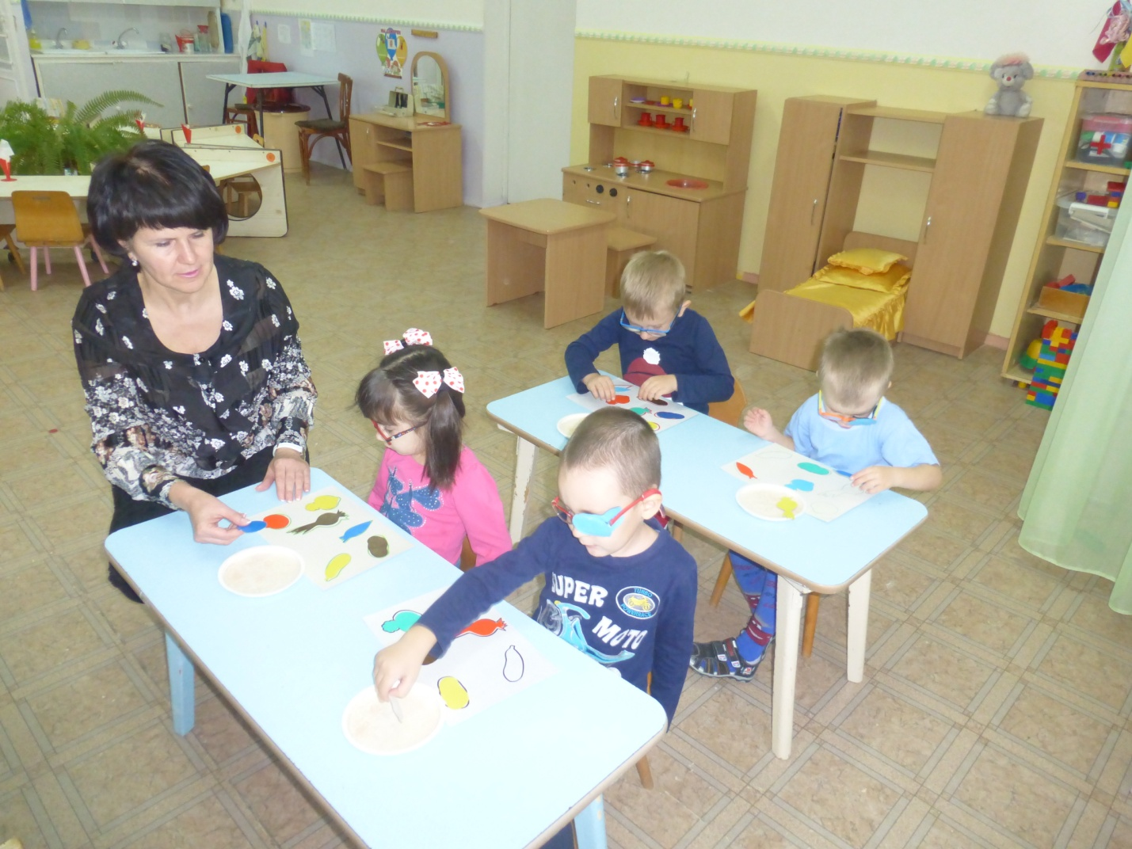
Там где невозможно или трудно получить зрительную информацию, детей учат активно включать в процесс обследования сохранные анализаторы (слуховые, двигательные, тактильные, осязательные и другие). Это обеспечивает более полную и точную картину мира.
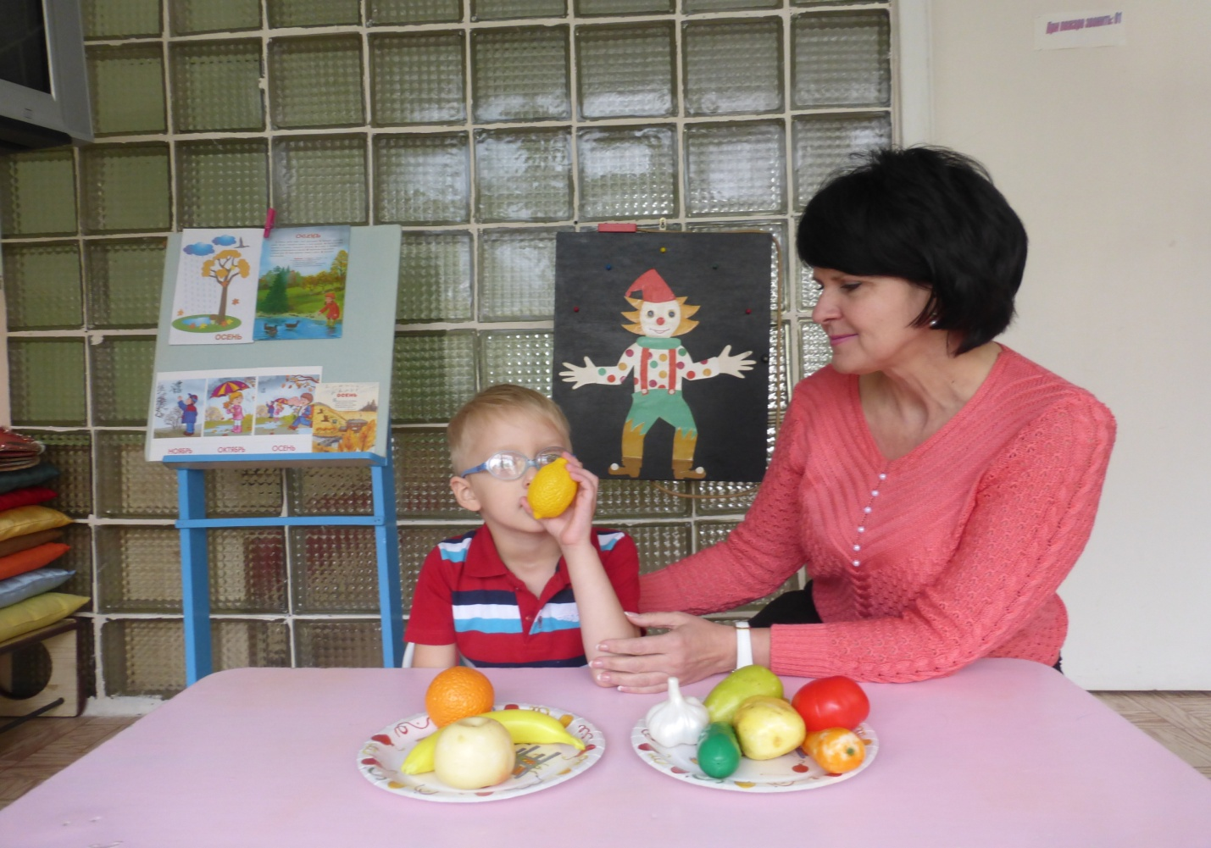
Определяем по запаху фрукты.
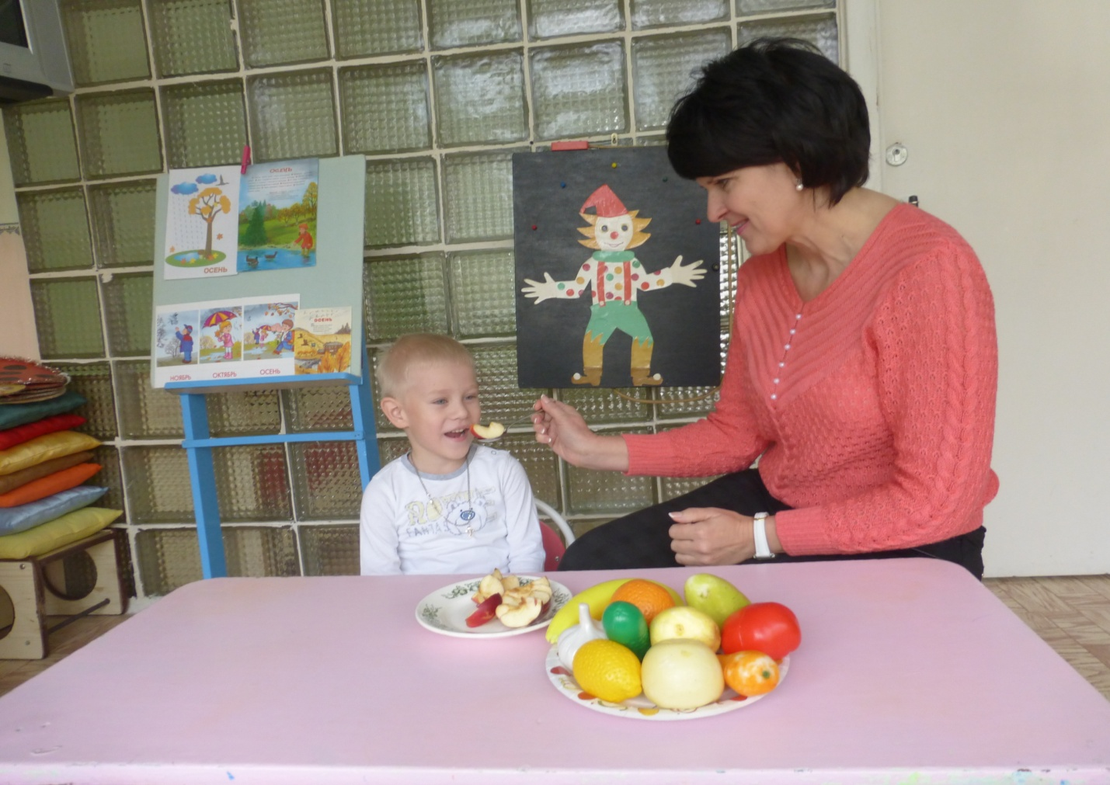
Определяем на вкус.
Полученные знания и сенсорный опыт закрепляются при проведении индивидуальной работы по формированию сенсорных эталонов, мелкой моторики.
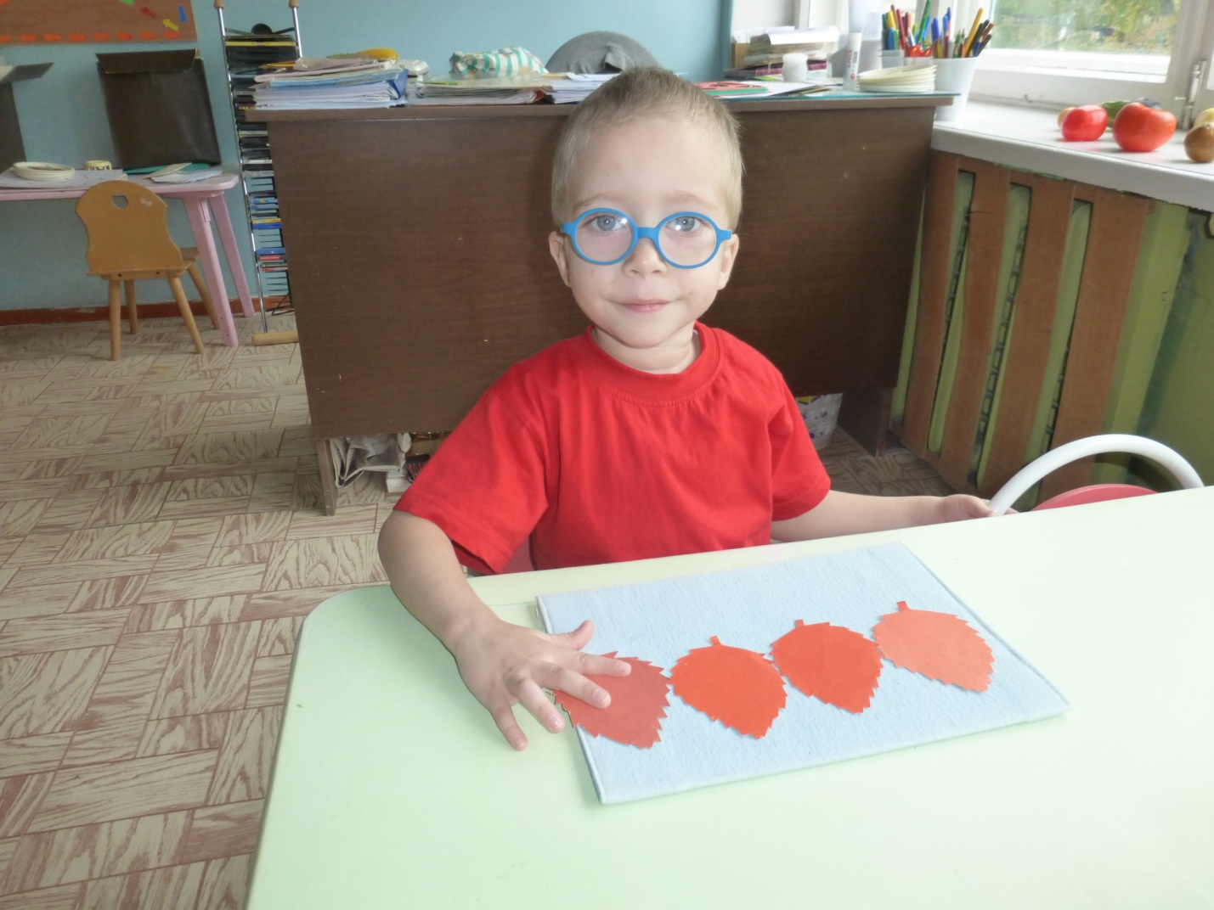
Фиксируем по насыщенности (красный цвет).
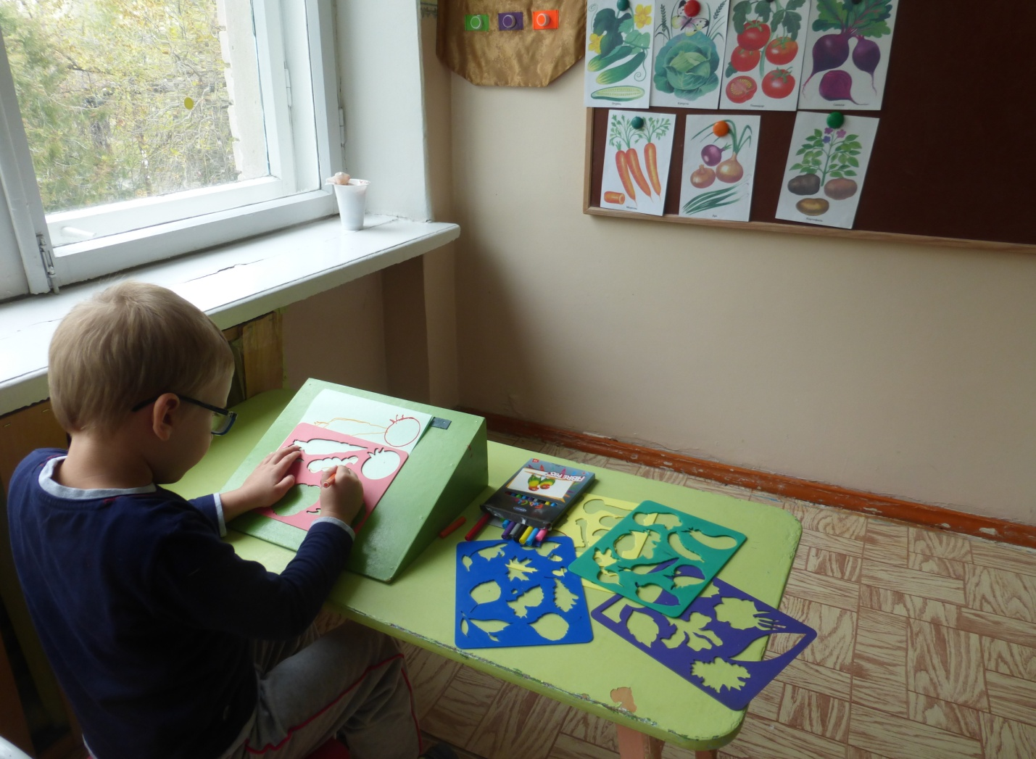
Работаем с трафаретом.
Итоговым мероприятием по знакомству детей с осенью послужил утренник. Праздник в детском саду – это радость, веселье, торжество, которое разделяют взрослые и дети. Он должен войти в жизнь ребенка ярким событием и остаться в памяти надолго.
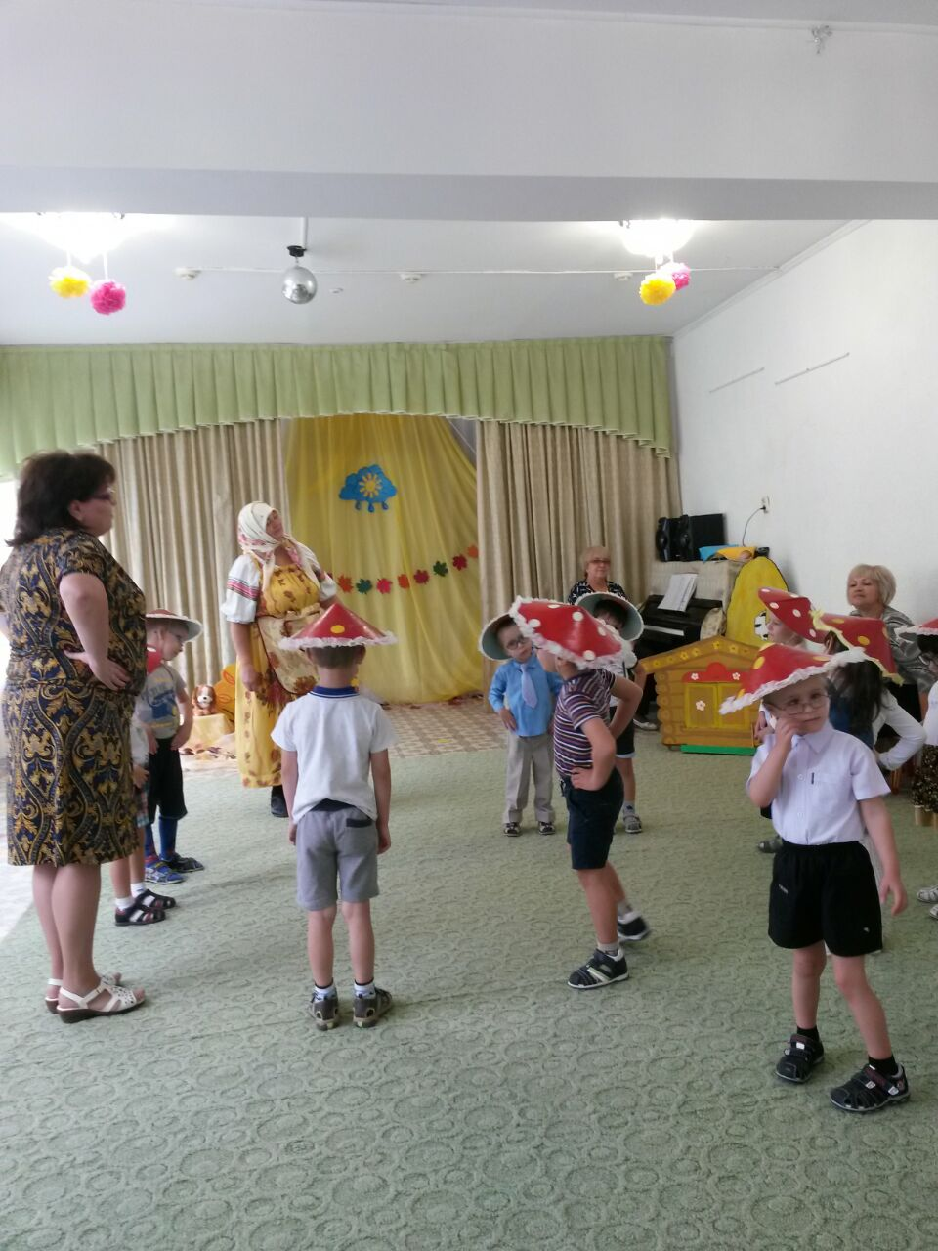
Подготовила учитель-дефектолог Парахина И.Н.

